西畈中学2007年中考语文模拟题六
考试时间:150分钟 满分：150分
一、语文知识积累与运用（30分）
1．读下面这段文字，按拼音写出汉字（2分）
她爱美丽的大自然，尤爱jiǎo（ ）洁的月亮。每天傍晚，她都来到林中草地。可以无忧无虑地xī（ ）戏，或心旷神yí（ ）地赏月，她不愧是赏月的行家，在她的眼里，月的阴晴圆缺无不各具风yùn（ ）。
2．下列选项中，加点成语使用不当的项是（ ）（2分）
A、小川迷上了网络游戏，虽经老师、家长多次教育，但他仍然执迷不悟。
B、班会上，在同学们指出了王军的许多缺点后，王军锋芒毕露，百般辩解。
C、遇到不熟悉的成语，我们须审慎对待，查查字典，切不可望文生义，乱解乱用。
D、假月饼，假奶粉，假奶油，假电器……一个“假”字，让国人深恶痛绝。
3．下列句子有语病的一项是（ ）（2分）
A、日前，有关媒体公布了新的调查结果显示我国国民图书阅读率6年来持续走低。
B、2006年12月，人民币兑美元中间价再创汇改以来新高，达到7.8226。
C、在国际天文学联合会第26届大会上，来自各国天文界的权威代表投票通过联合会决议，原来九大行星中的冥王星今后将不再位于“行星”之列，而属于矮行星。
D、当地时间12月1日19点，第15届亚运会开幕式在卡塔尔首都多哈举行。
４．向阳中学校园文化艺术节开展了读书节活动，下面是本次活动中的几项内容，请按要求回答问题。（6分）
（1）活动初，大家搜集到了下面两则材料。
材料一：
时下，经典作品销路不佳，有些书店将我国古典文学名著放在打最低折扣的专卖区。同时，肆意改编经典的现象也十分普遍：《西游记》被“大话”，《三国演义》被“水煮”。这样的改编实际上是把内涵丰富的“文学大餐”变成“速食快餐”，往往使经典不再“经典”。然而，阅读这种改编的名著在不少青少年中成了一种时尚，他们说：“那种很正经的文学名著，书太厚，文字太多，我们没时间也没兴趣读。而这种书有图画，又搞笑，要有意思得多。”（摘自《新京报》）
材料二：
我们的中文经历了几千年的成长，仍然有着青春的活力，是活的语言。我们不妨回头看看那些文学作品，比如六百年前的《三国演义》《西游记》之类的，我想一个中学生大概不需要用字典，就可以看懂。从古到今，那些古籍除了非常高远的、深奥的之外，很多经典之作都是今日一般读书人可以享受、欣赏，并终生使用的。（摘自余光中先生在母校南京大学的演讲）
结合对上面材料的理解，你认为这个专题活动的目的应该是 ______________________
______________________（2分）
（2）为了搞好这个专题活动，小晴想到了撰写名著阅读心语投寄给学校文学社进行宣传的形式。她撰写了《骆驼祥子》的阅读心语：
祥子，一个旧北京的人力车夫，像骆驼一样耸起脊背，拉着一辆黄包车在胡同中奔跑。风雨中的哆嗦，烈日下的喘息，让我读出了下层劳动人民的辛酸苦难。
请你从《西游记》《水浒》《繁星•春水》中选择一部，也撰写一段阅读心语。（2分）
《 》的阅读心语：

(3)除了撰写阅读心语外，请你再为本次专题活动设计两个活动方案。（2分）

5．下面是关于“0”的联想。在你的眼里，“0”是什么？请根据自己的想象，仿照例句的形式写一个类似的句子。（4分）
例句：“0”是一只空杯，等待你用创造的双手去斟满美酒；但对于有些意志消沉者，“0”又是一个绝望的陷井，是他们滴滴悔恨的泪珠。
仿句： ， ；
， 。
6．观看下面一幅漫画，按要求答题。（共4分）
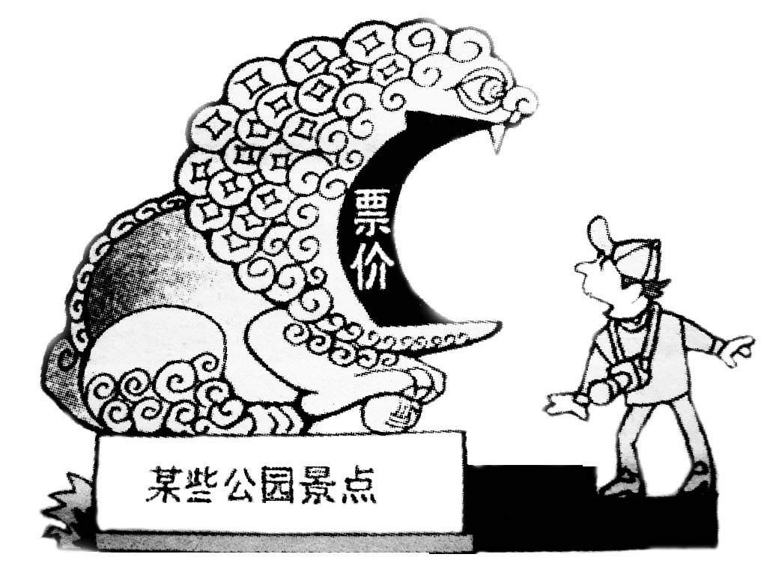
（1）用一个成语或俗语为漫画拟一个能反映作品主题的标题（不超过6字）。

（2）用简要的语言介绍这幅漫画的内容。

（选自《中国漫画》作者 曹开翔）
7.古诗文填空（10分）
①予独爱莲之出淤泥而不染， 。中通外直，不蔓不枝。（周敦颐《爱莲说》）
② ，长河落日圆。（王维《使至塞上》）
③ 窈窕淑女， 。 （《诗经》）
④ 三人行， 。 （《论语》十则）
⑤ ， ，此先汉所以兴隆也。 （诸葛亮《出师表》）
⑥李白的《行路难》中体现其积极向上精神的诗句是 ， 。
⑦ 《黄鹤楼》中传诵不衰的两句“ ， 。”唱出了多少游子去国怀乡的羁旅之思。
二、阅读理解（50分）
（一）阅读下面一首诗，回答问题。（6分）
江南春绝句
杜牧
千里莺啼绿映红，水村山郭酒旗风。
南朝四百八十寺，多少楼台烟雨中。
8、结合诗题，展开合理想像，用优美流畅的语言，把诗前两句所呈现的画面具体描述出来。

（3分）
9、全诗表达了诗人怎样的思想感情？

（3分）
（二）阅读下面两段文言文，完成10-14题。（12分）
（甲）论语六则
子曰：“学而时习之，不亦说乎？有朋自远方来，不亦乐乎？人不知而不愠，不亦君子乎？”
子曰：“温故而知新，可以为师矣。”
子曰：“学而不思则罔；思而不学则殆。”
子贡问曰：“孔文子何以谓之‘文’也？”子曰：“敏而好学，不耻下问，是以谓之‘文’也。”
子曰：“默而识之，学而不厌，诲人不倦，何有于我哉！”
子曰：“三人行，必有我师焉；择其善者而从之，其不善者而改之。”
（乙）李生论善学者
王生好学而不得法。其友李生问之曰：“或谓君不善学，信乎？”王生不说，曰：“凡师之所言，吾悉能志之，是不亦善学者乎？”李生说之曰：“孔子云‘ ’，盖学贵善思，君但志之而不思之，终必无所成，何以谓之善学也？”王生益愠，不应而还走。居五日，李生故寻王生，告之曰：“夫善学者不耻下问，择善而从之，冀闻道也。学者之大忌，莫逾自厌，盍改之乎？不然，迨年事蹉跎，虽欲改励，恐不及矣！”王生惊觉，谢曰：“余不敏，今日始知君言之善。请铭之坐右，以昭炯戒。”
10．请你根据前后文，选用《<论语>六则》中的语句为乙文填空。（2分）

11．下列加点的“或”与“或谓君不善学，信乎”中“或”用法相同的一项是（ ）(2分）
A．或遇其叱咄，色愈恭，礼愈至 B．或异二者之为
C．或告元济曰：“官军至矣。” D．而或长烟一空
12．解释下列加点的词语。（4分）
1）王生不说 说： 2）王生益愠，不应而还走 走：
3）学而不厌 厌： 4）迨年事蹉跎 迨：
13．翻译乙文中划线的句子。（2分）
夫善学者不耻下问，择善而从之，冀闻道也。

14．根据乙文内容，李生认为怎样才是“善学者”？请用自己的话概括。（2分）

（三）阅读下面的文章，完成15-19题（16分）
困境也是一种机遇
①有一个养牛专业户，由于勤劳发奋，善于经营，几年间便声名显赫。可是突如其来一场大火导致数十头奶牛葬身火海，老板也一下子陷入困境。悲痛之余老板没有灰心，没有倒下。反而信心百倍、奋力抗争，决心走出困境，东山再起。于是筹集资金又买了两头奶牛，让其繁衍。仅六年时间，老板的奶业公司又有声有色，红红火火地发展起来，老板又成了远近闻名的富翁。这位老板的经历正应了“只要思想不滑坡，办法总比困难多”这句俗语。任何一个人只要敢于直面困境，勇于接受困难的挑战，即使眼看着就山穷水尽，仍有可能峰回路转、柳暗花明，在困境中找到出路。
②人生的路有很多条，解决任何问题的办法都不可能只有一种，条条大路通“北京”，此路不通可以走他路，只要有足够的勇气和信心，困境就不等于绝境。
③英国学者岁内贝费里奇说得好：“人们最出色的工作往往是在处于逆境的情况下做出的。思想上的压力，甚至肉体上的痛苦，都可能成为精神上的动力。”也许正是基于这种认识，澳大利亚作家安得鲁·马修斯才说“人生需要晴天霹雳”，孟子才说“天将降大任于是人也，必先苦其心志，劳其筋骨，饿其体肤，空乏其身，行拂乱其所为，所以动心忍性，增益其所不能”：先哲们大概都想告诉人们一个道理：经历得风雨，方能见着彩虹！
④如果，寄希望人生是一支舒适、轻快的乐曲只能是一种幻想，那我们为什么不去珍惜人生的困境，充分利用困境磨练自己的身心，把困境当作铸造生命奇迹的钻石呢？！
⑤请相信，风雨是另一种经历，流泪是另一种人生，困境是另一种享受。换一个角度，困境也是一种激励、一种机遇！
15．上文中作者论述的主要观点是什么？（3分）

16．文章题目《困境也是一种机遇》中的“也”字能否去掉，为什么？（3分）

17．在第②段的横线处，用简洁的语言补写一个事例来说明“只要有足够的勇气和信心，困境就不等于绝境”这一观点。（3分）

18．文章引用了许多中外名人名言，有何作用？（3分）

19．阅读下面这段文字，结合本文论述谈谈你的理解。（4分）
一位清华管理系的硕士，担任县城荒芜开发区的领导。然而他感觉到书本上的种种理论与现实的差距竟是如此之大；由于对当地人处事方式欠缺了解，无法融入到他们当中，更谈不上调动下属的积极性。努力工作换来的是别人的白眼，一件简单的事情总是无法顺利进行。纵然有无数困难，但他始终相信每次困境也是机遇，战胜它便是证明自己的能力。白天他忙着处理公司的事务，晚上细细思量问题的解决方法。慢慢地，他明白企业里做事情要顾及到别人的利益、讲究人情世故。当下属工作表现不佳时，他会和他们坦诚聊天，而不是简单地质问；当很多人为了一件事情而争论不休时，他会先征求主要部门领导的意见，再召开会议，使会议顺利进行。
在这平淡的一年中，他感受到了成功与失败的起承转折。他从困境中走了出来。

（五）阅读下面的文章，完成20-24题（16分）
最美的眼神
①一所重点中学百年校庆时，恰逢德高望重的老教师雒老八十寿辰。雒老师一生极富传奇色彩，他所教过的学生，许多已成为蜚声海内外的教授、学者以及活跃在时代前沿的IT精英。是什么原因使雒老师桃李满天下呢？学校决定在百年校庆之际，把这个谜底揭开。
②于是，学校给雒老师教过的学生发出一份问卷，其中最重要的一条是，雒老师的哪些方面最让他们满意。五花八门的答案很快反馈了回来，有人认为是他渊博的学识，有人认为是他风趣的谈吐，有人认为是他循循善诱的教学方式，有人认为是他兢兢业业的工作作风；有的学生说喜欢他营造的课堂氛围，有的学生干脆说，雒老师的翩翩风度是他们最满意的。
③然而，学校对这些答案并不满意。在学校看来，这些闪光之处，也可能是其他老师所具有的，并没有什么代表性。仓促之中，学校在众多的学生中，选出100位最有成就的人。学校认为这100位学生的成功，肯定或多或少受到了雒老师的影响。为了得出较为一致的答案，这次的问题很简单：你认为，雒老师的哪一方面对你的人生影响最大？
④答案很快就以传真、电话、电子邮件的形式反馈了回来。出乎预料的是，这次的答案居然惊人地一致。几乎所有的学生认为，雒老师对他们人生影响最大的，是他的眼神。
⑤这个轮到组织者为难了，本来他们打算通过这种问卷的形式，揭秘雒老师，同时把得到的答案，作为学校的传家宝流传下去；然而“眼神”这个答案非但没能起到揭秘的效果，反而使事情更加扑朔迷离了。
⑥百年校庆的日子很快到来了。庆祝大会隆重地举行，校长讲完话后，便是各界名流的致辞。一位知名的教授上台，先向端坐在中央的雒老师深深地鞠了一躬，然后说：“今天我有幸能站在这里，与大家共聚一堂，首先得感谢雒老师。我刚上这所中学的时候，成绩非常差，说实话，那时我已经丧失了信心和勇气。正是雒老师，把我从困难中拯救了出来。此前母校做了一次问卷调查，问雒老师对我们影响最大的是什么，我的回答就是他那会说话的眼神。是的，那时候，同学看不起我，父母对我也失去了信心，然而，雒老师的眼神中流动着的鼓励和肯定，像一股股暖流，温暖着我自卑和沮丧的心。我就是从他的眼神中得到前进的信心和力量，一步一步走到现在的……”另一位学者致辞的时候，笑着说：“上中学的时候，我最讨厌老师的偏袒，比如偏袒成绩好的，偏袒女生，导致我很厌学。雒老师公正无私的心底，像一方晴朗的天空，清澈、洁净、透明，从他的眼神中流露出来的是种公正的力量，这使我的心也变得晴朗起来……”
⑦后来上台的学生中，大凡雒老师教过的，无一例外地谈到了雒老师的眼神。有人认为，雒老师的眼神在严肃中传递着爱意；有人认为雒老师的眼神在安静中透着温和；有人认为雒老师的眼神中蕴满父亲般的慈祥；有人认为雒老师的眼神就是一条汩汩流淌的河流，在不断地荡涤着人的心灵……
⑧事实上，大会开到这里已经非常成功了。没有想到的是，就在最后，有一位50多岁的教师在事先没被邀请的情况下，走上了大会主席台。他说：“我也是雒老师的一名学生，而且在一所中学也教了二十几年的书。我一直有一个心愿，就是想让自己也像雒老师一样，把最美的眼神传递给学生。开始的时候，我总不能做好，后来我渐渐发现，能够传递这样美的眼神的人，需要的并不多，那就是你必须有一个满浸着人间大爱的灵魂。这样的一个人，才会生长出最人性的枝蔓，才会浸溢出爱的芳香。”
⑨他讲完之后，台下顿时响起了潮水般的掌声。在对人的影响上，爱的浇灌和人性的感召，永远胜于其他形式。那一天，学校得到了他们最想要的答案。
（作者 马德）
20、学校寻求他们最想要的答案的具体过程是怎样的？请简要加以概括。（3分）
_______________________________________________________
21、(1)雒老师的眼神为什么是最美的？（2分）
________________________________________________
(2) 雒老师眼神的美具体表现在哪些方面？（2分）
___________________________________________________
22、如果没有第⑧段，文章也很完整。那么，这一段还有没有必要？为什么？（2分）
_____________________________________________________
23、（1）在塑造雒老师形象时，本文运用了什么描写方法？（2分）
____________________________________________________
（2）这样写有什么作用？（2分）
__________________________________________________
______________________________________________________
24、读完这篇文章后，你最想对你的老师说些什么呢？请写出你想说的话来。（50字左右，3分）
_____________________________________ ________ _

三、作文（70分）
25、人在旅途，总会有看不完的景致，走不完的坎坷，说不完的感受。岁月如歌，人生的意义，不应该仅仅重视结果，更应该咀嚼生命的每一个过程：学习中的一次次探索，科技制作中的一次次发现，绿茵场上一次次拼搏，与老师、家长、同学的的一次次心灵碰撞……我们的知识在求索中收获，能力在创造中提升，一直在磨砺中坚强，情感在交流中体会。我们的生活因此而丰盈，我们的青春因此而精彩。
要求：①请以“过程”为话题，写出生活中的某一个过程，并写出你的真实感悟，或写出与过程相关的见解。 ②自拟题目。③除诗歌外，文体不限，写一篇600字左右的文章。

附：答案
一、语言积累与运用
1、皎 嬉 怡 韵
2、B
3．A
4．(1)倡导同学们阅读经典名著。(意同即可)
(2)答案略。符合所选名著的思想内容、艺术特色或人物形象特点，语言表达清楚即可。
(3)答案略。采用切实可行的形式，能达到倡导阅读经典名著的目的即可。
5．例：“0”是探索者希望的光环，开拓者前进的车轮；“0”又是无所作为者的锁环，懦弱者的一只救生圈。
6、（1）不设统一答案。例：望而却(止)步、望而生畏、目瞪口呆、狮子大开口等。（2分。如果不是成语或俗语，只要符合主题，即可得1分。）
（2）答题要点：某些公园景点，任意提高门票价格，仿佛门前的狮子张开血盆大口，使游客望而却步。（2分。内容：公园景点（对象）、门票涨价（事情）、游客反应（态度）三方面俱全得1分，语言：无语法标点错误1分。）
7、①濯清涟而不妖 ②大漠孤烟直 ③君子好逑
④必有我师焉 ⑤亲贤臣，远小人 ⑥长风破浪会有时，直挂云帆济沧海
⑦日暮乡关何处是，烟波江上使人愁
二、阅读理解
（一）8、辽阔的千里江南，黄莺在欢乐地歌唱，丛丛绿树映着簇簇红花；傍水的村庄、依山的城郭、迎风招展的酒旗，一一在望。
9、这首诗表达了诗人对江南景物的赞美与神往。（或答“表达了诗人对风景依旧，物是人非的感慨。”）
（二）10．学而不思则罔（答案唯一，有错别字不得分）
11．C
12．①通“悦”，高兴 ②跑 ③满足 ④等到（各1分）
13．那些善于学习的人，不把向地位比自己低的人请教当作耻辱，选择他们的优点向他们学习，希望听到真理啊。（各2分）
14．例如：学习要善于思考，要多向别人请教，择善而从。
（三）15．人们只要敢于直面困境，有足够的勇气和信心，困境就不等于绝境。若答到：“困境是一种享受，困境也是一种激励、一种机遇！”也对；若只答：“困境也是一种激励、一种机遇”给一半分。
16．不能去掉。因为在常人眼里“困境”并不是一种机遇，所以用“也”强调作者自己的观点。如果去掉“也”字，变成“困境是一种机遇”，则显得太绝对，因为机遇仅对于那些敢于直面困境，勇于接受困难的挑战的人来说，是一种机遇。
17．要从陷入困境之后，能动脑筋，找到其它的出路，从而走出了困境这方面进行举例。（举例略）
18．引用名人名言，可使论述的语言生动，论述的道理更加有说服力，且容易被读者接受。
19．不设标准答案。参考提示：无论什么人都会遇到困难，陷入困境时我们要能够正视它，直面困境；勇于接受困难的挑战，不能够躲避它；要善于寻找解决困难的方法，此路不通可以走他路，切不可怨天尤人。
（四）20、 先是问卷调查，对五花八门的答案不满意；再次调查，对“眼神”这个答案更加迷惑；最后通过学生发言，得到了最想要的答案。
21、（1）因为雒老师的眼神充满爱意（或爱的浇灌）和人性的感召（或心灵的荡涤），所以是最美的。（2）雒老师眼神的美表现在：流动着鼓励和肯定（或闪耀着自信）；流露着公正无私；传递着爱意；透着温和；蕴满慈祥；荡涤着心灵。
22、有必要。因为前面的内容只是对雒老师眼神的具体描述，而第⑧段则通过一位普通老师的发言，揭示出了雒老师眼神美的本质，并将其升华，使之成为一种教育形式传递下去。
23、（1）侧面描写（或间接描写） （2）本文塑造雒老师的形象时，几乎没有正面描写，都是通过学生的真切感受来体现的，这种侧面描写的方法，使雒老师的形象更加真实、可信，具有强烈的艺术感染力。[或：（1）具体描写和概括描写相结合。（2）具体描写〈⑥段〉，使雒老师的形象不空泛，更真实；概括描写〈⑦段〉，丰富了雒老师眼神的内涵，使雒老师的形象更加丰富。]
24、 语言流畅，无语病和错别字，内容符合要求即可。答案略。
三、作文（略）

